Дидактическая игра «Я знаю этот цвет!».

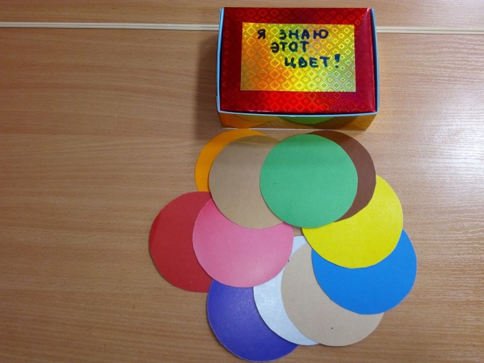
Игра представляет собой нарезанные круги разноцветного картона.
Дети располагаются за столом или на полу, в кругу, лицом друг к другу. Перед детьми разложены круги разноцветного картона, цветной стороной вниз.
Дети выступают в роли ведущего по очереди. Ведущий берет один кружок (так, чтобы другие не видели цвет).
И называет любой предмет этого цвета. Например, если ребенок взял кружок красного цвета, он может сказать
«ПОМИДОР».
Остальные дети должны угадать цвет.
Ведущим становится тот, кто угадает цвет быстрее других.
Для детей старшего возраста игру можно усложнять, добавляя условия.
Например: Называем только ФРУКТЫ, ОВОЩИ, ЦВЕТЫ и т. д.
Можно усложнять игру по-своему,например: "Этот цвет есть в одежде у. (называется имя одного из игроков)".
Игра очень хорошо развивает воображение и поднимает настроение детям!

